e

WebCall软电话接口说明

CCP

容联易通信息技术有限公司

2017年4月

修订历史

|  |  |  |  |  |
| --- | --- | --- | --- | --- |
| **序号** | **版本** | **日期** | **作者** | **描述** |
| 1 | 2.0.0.6 | 2017年4月5日 | 祁伟 | 新建接口说明 |
| 2 | 2.0.0.7 | 2018年5月7日 | 祁伟 | 添加了获取当前通话callid 接口，修改了relaseCall逻辑，不传callid,挂断所有电话 |
| 3 | 4.0.0.0 | 2017年9月5日 | 王韦童 | 升级了底层库 |
| 4 | 4.0.0.2 | 2018年1月8日 | 王韦童 | 修改了偶现的崩溃问题 |
| 5 | 4.0.0.5 | 2018年3月19日 | 祁伟 | 修改了没有回铃事件的问题 |
| 6 | 4.0.0.6 | 2018年3月20日 | 祁伟 | 注册时改为TCP协议 |
| 7 | 4.0.0.10 | 2018年4月23日 | 祁伟 | 修复了依赖vcruntime140.dll的问题 |
| 8 | 4.0.0.11 | 2018年4月26日 | 祁伟 | 修改了获取当前呼叫ID失败的问题 |
| 9 | 4.0.1.12 | 2018年5月10日 | 祁伟 | 可以开机自动启动；  每台计算机只允许一个实例运；  主窗口关闭时，程序在托盘中存在，不关闭；  支持修改音量；  添加了getCurrentCall 接口；  支持选择音频设备；  可以对扬声器进行测试；  可以进行麦克风测试； |
| 10 | 4.0.1.13 | 2018年5月28日 | 祁伟 | 使用了WebRTC的回声消除和噪声抑制功能 |
| 11 | 4.0.1.14 | 2018年6月7日 | 祁伟 | 没有声音设备时也可以拨打电话 |
| 12 | 4.0.1.15 | 2018年6月20日 | 祁伟 | 修改了采集不到麦克风声音的BUG |
| 13 | 4.0.1.16 | 2018年6月23日 | 祁伟 | 修改了无法调整麦克风音量的BUG |

修订历史 - 2 -

1. WebCall 软电话客户端说明 5

1.1 概述 5

1.2 版本号说明 5

1.3 运行环境 5

1.4 体系结构 5

2. 典型应用流程 7

2.1 外呼 7

2.2 呼入 7

3. 错误码定义 8

4. WebSocket 接口 8

4.1 命令调用 9

4.1.1 初始化 9

4.1.2 销毁 9

4.1.3 获取版本号 10

4.1.4 登陆 10

4.1.5 登出 11

4.1.6 外呼 12

4.1.7 应答 12

4.1.8 拒接 13

4.1.9 保持 14

4.1.10 取消保持 15

4.1.11 挂机 15

4.1.12 发送按键 16

4.1.13 编码设置 17

4.1.14 获取编码设置 18

4.1.15 获取当前通话callid 18

4.2 命令结果通知 19

4.2.1 初始化结果 19

4.2.2 销毁结果 19

4.2.3 查询版本号结果 19

4.2.4 登陆结果 20

4.2.5 登出结果 20

4.2.6 外呼结果 20

4.2.7 应答结果 21

4.2.8 拒绝结果 21

4.2.9 保持结果 21

4.2.10 取消保持结果 22

4.2.11 挂机结果 22

4.2.12 发送按键结果 22

4.2.13 编码设置结果 23

4.2.14 获取编码设置结果 23

4.2.15 获取当前通话callid 24

4.3 事件通知 24

4.3.1 登陆成功 24

4.3.2 登陆失败 24

4.3.3 登出成功 25

4.3.4 接到呼叫 25

4.3.5 呼叫振铃中 26

4.3.6 应答事件 26

4.3.7 呼叫失败 27

4.3.8 呼叫被释放 27

4.3.9 保持呼叫成功 28

4.3.10 取消保持 28

4.3.11 收到DTMF按键 29

4.3.12 系统用户状态变化 29

# WebCall 软电话客户端说明

## **概述**

WebCall软电话是一款单独运行的exe程序，提供SIP电话客户端功能，通过websocket接口供其它程序进行通话控制。

## **版本号说明**

本控件的版本格式为*.*.*.*，在程序的安装包和控件的属性中都可以查看，或者在运行时通过getVersion接口获取。版本号从左到右为“大.中.小.修正”，“大”版本号的改变代表有重要的升级，“中”版本号改变代表升级中造成了接口上的变化，按照以前接口实现的程序将不再适用，接口的升级说明可以参考“修订历史”，“小”版本号的升级代表虽然有接口上的变化，但是对以前的接口没有影响，“修正”版本号的升级表示修正了内部BUG。

## **运行环境**

系统环境：Win XP、Win7、Win8、Win10

通信协议：websocket

## **体系结构**

体系结构如下图所示：

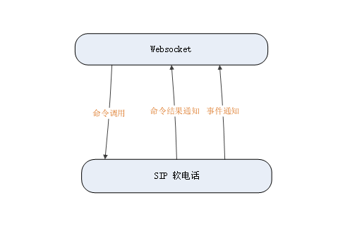

各模块说明：

|  |  |
| --- | --- |
| **模块名称** | **功能描述** |
| Websocket | 通过websocket控制SIP 软电话的程序，例如浏览器。 |
| SIP 软电话 | WebCall程序，提供了SIP电话功能。 |

# 典型应用流程

## 外呼

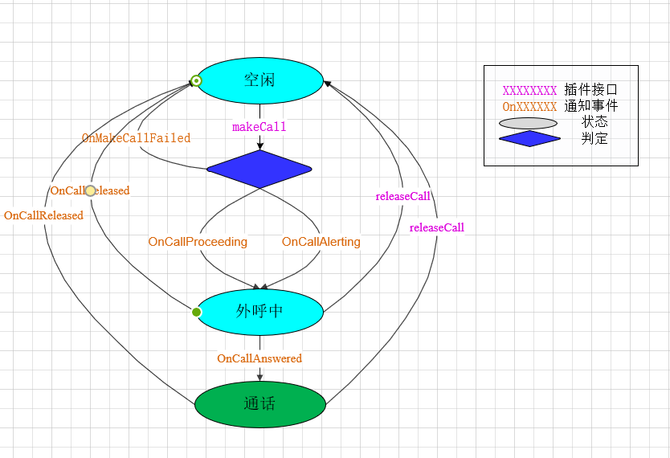

## 呼入

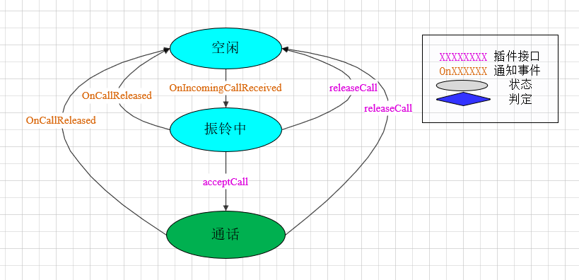

# 错误码定义

# WebSocket 接口

所有的接口是通过websocket传输 json数据来完成，根据json中的type 来定义是命令、命令结果、通知三中类型

例如

{

"type": "…",

"cmd": "...",

"param": {}

}

Type值:cmd:命令, cmdresult:命令结果事件, event:定义事件通知

外呼命令示例

{

"type": "cmd",

"cmd": "makeCall",

"param": {

"caller": "000000",

"called": "0000001"

}

}

外呼命令结果示例

{

"type": "cmdresult",

"cmdresult": "makeCall",

"param": {

"result": 0,

"mem": "调用成功"

}

}

事件通知示例

{

"type": "event",

"event": "alerting",

"param": {

"caller": "000000",

"called": "000001"

}

}

## 命令调用

### 初始化

{

"type": "cmd",

"cmd": "init"

}

功能：在调用其他接口之前调用。

返回值: 0成功；非0失败。

触发事件：无

### 销毁

{

"type": "cmd",

"cmd": "unInit"

}

功能：注销，负责资源释放。

返回值：0成功；非0失败。

触发事件：无

### 获取版本号

{

"type": "cmd",

"cmd": "getVersion"

}

功能：获取程序版本号*.*.*.*。

返回值: 程序版本号。

触发事件：无

### 登陆

{

"type": "cmd",

"cmd": "login",

"param:"{

"serverAddr": "",

"serverPort": ,

"voipId": "",

"voipPwd": ""

}

}

功能：客户端连接到平台。

参数：

|  |  |  |  |
| --- | --- | --- | --- |
| 参数名 | 类型 | 是否必需 | 描述 |
| serverAddr | string | 是 | 服务器IP |
| ServerPort | long | 是 | 服务器端口 |
| voipid | string | 是 | VoIP账号 |
| voippwd | string | 是 | VoIP账号密码 |

返回值：0成功；非0失败。

触发事件：

|  |  |
| --- | --- |
| 事件 | 说明 |
| OnConnected | 登陆成功 |
| OnConnectError | 登陆失败 |

调用说明：异步。

### 登出

{

"type": "cmd",

"cmd": "logout"

}

功能：客户端退出登录。

参数：无

返回值：0成功；非0失败。

触发事件：无

|  |  |
| --- | --- |
| 事件 | 说明 |
| OnLogOut | 登出成功 |

调用说明：异步。

### 外呼

{

"type": "cmd",

"cmd": "makeCall",

"param:"{

"caller": "",

"called":

}

}

功能：发起一个电话呼叫

参数：

|  |  |  |  |
| --- | --- | --- | --- |
| 参数名 | 类型 | 是否必需 | 描述 |
| caller | string | 否 | 外呼的主叫号码（外显号码） |
| called | string | 是 | 被叫号码 |

返回值：0成功，其他失败

触发事件：

|  |  |
| --- | --- |
| 事件 | 说明 |
| OnMakeCallFailed | 外呼失败 |
| OnCallProceeding | 外呼中 |
| OnCallAlerting | 外呼振铃 |
| OnAnswered | 通话中 |

### 应答

{

"type": "cmd",

"cmd": "answerCall",

"param:"{

"callid": ""

}

}

功能：应答一个正在呼入的通话

参数：

|  |  |  |  |
| --- | --- | --- | --- |
| 参数名 | 类型 | 是否必需 | 描述 |
| callid | string | 是 | 应答电话的callid |

返回值：0成功，其他失败

触发事件：

|  |  |
| --- | --- |
| 事件 | 说明 |
| OnAnswered | 通话中 |

### 拒接

{

"type": "cmd",

"cmd": "rejectCall",

"param:"{

"callid": "",

"reason":603

}

}

功能：拒接一个正在呼入的通话

参数：

|  |  |  |  |
| --- | --- | --- | --- |
| 参数名 | 类型 | 是否必需 | 描述 |
| callid | string | 是 | 呼入电话的callid |
| reason | int | 否 | 未使用 |

返回值：0成功，其他失败

触发事件：

|  |  |
| --- | --- |
| 事件 | 说明 |
| OnCallReleased | 挂机事件 |

### 保持

{

"type": "cmd",

"cmd": "pauseCall",

"param:"{

"callid": ""

}

}

功能：保持一个正在通话的电话，保持后双方都听不到对方声音

参数：

|  |  |  |  |
| --- | --- | --- | --- |
| 参数名 | 类型 | 是否必需 | 描述 |
| callid | string | 是 | 电话的callid |

返回值：0成功，其他失败

触发事件：

|  |  |
| --- | --- |
| 事件 | 说明 |
| OnCallPaused | 保持事件 |

### 取消保持

{

"type": "cmd",

"cmd": "resumeCall",

"param:"{

"callid": ""

}

}

功能：取消一个保持的通话，取消后恢复双方通话

参数：

|  |  |  |  |
| --- | --- | --- | --- |
| 参数名 | 类型 | 是否必需 | 描述 |
| callid | string | 是 | 电话的callid |

返回值：0成功，其他失败

触发事件：

|  |  |
| --- | --- |
| 事件 | 说明 |
| OnResumed | 恢复双方通话 |

### 挂机

{

"type": "cmd",

"cmd": "releaseCall",

"param:"{

"callid": "",

"reason":0

}

}

功能：挂断一通电话

参数：

|  |  |  |  |
| --- | --- | --- | --- |
| 参数名 | 类型 | 是否必需 | 描述 |
| callid | string | 是 | 电话的callid，如果不传递callid 参数，挂断所有通话。 |
| reason | int | 否 | 未使用 |

返回值：0成功，其他失败

触发事件：

|  |  |
| --- | --- |
| 事件 | 说明 |
| OnCallReleased | 恢复双方通话 |

### 发送按键

{

"type": "cmd",

"cmd": "sendDTMF",

"param:"{

"callid": "",

"dtmf":"0"

}

}

功能：给通话的对方发送DTMF按键

参数：

|  |  |  |  |
| --- | --- | --- | --- |
| 参数名 | 类型 | 是否必需 | 描述 |
| callid | string | 是 | 电话的callid，如果不传递callid 参数，挂断所有通话。 |
| dtmf | string | 是 | 可以发送0123456789*# |

返回值：0成功，其他失败

触发事件：无

### 编码设置

{

"type": "cmd",

"cmd": "setCodecEnabled",

"param:"{

"type": 1,

"enable":0

}

}

功能：设置编码是否启用

参数：

|  |  |  |  |
| --- | --- | --- | --- |
| 参数名 | 类型 | 是否必需 | 描述 |
| type | int | 是 | Opus 16 kHz：0  Opus 24 kHz：1  Opus 48 kHz：2  G.711 A-law：3 |
| enable | int | 是 | 0:禁用，1：启用 |

返回值：0成功，其他失败

触发事件：无

### 获取编码设置

{

"type": "cmd",

"cmd": "getCodecEnabled",

"param:"{

"type": 1

}

}

功能：获取编码是否启用

参数：

|  |  |  |  |
| --- | --- | --- | --- |
| 参数名 | 类型 | 是否必需 | 描述 |
| type | int | 是 | Opus 16 kHz：0  Opus 24 kHz：1  Opus 48 kHz：2  G.711 A-law：3 |

返回值：true:启用，false:禁用

触发事件：无

### 获取当前通话callid

{

"type": "cmd",

"cmd": " getCurrentCall"

}

功能：获取当前通话的callid

参数：无

返回值：当前通话的ID

触发事件：无

## 命令结果通知

### 初始化结果

{

"type": "cmdresult",

"cmdresult": "init",

"param:"{

"return": 0

}

}

### 销毁结果

{

"type": "cmdresult",

"cmdresult": "unInit",

"param:"{

"return": 0

}

}

### 查询版本号结果

{

"type": "cmdresult",

"cmdresult": "getVersion",

"param:"{

"return": 0,

"version": "4.0.0.11"

}

}

### 登陆结果

{

"type": "cmdresult",

"cmdresult": "login",

"param:"{

"return": 0

}

}

### 登出结果

{

"type": "cmdresult",

"cmdresult": "logout",

"param:"{

"return": 0

}

}

### 外呼结果

{

"type": "cmdresult",

"cmdresult": "makeCall",

"param:"{

"return": 0,

"callid": "27977954734798"

}

}

### 应答结果

{

"type": "cmdresult",

"cmdresult": "answerCall",

"param:"{

"return": 0,

"callid": ""

}

}

### 拒绝结果

{

"type": "cmdresult",

"cmdresult": rejectCall",

"param:"{

"callid": "",

"return": 0

}

}

### 保持结果

{

"type": "cmdresult",

"cmdresult": "pauseCall",

"param:"{

"callid": "",

"return": 0

}

}

### 取消保持结果

{

"type": "cmdresult",

"cmdresult": "resumeCall",

"param:"{

"callid": "",

"return": 0

}

}

### 挂机结果

{

"type": "cmdresult",

"cmdresult": "releaseCall",

"param:"{

"callid": "",

"return": 0

}

}

### 发送按键结果

{

"type": "cmdresult",

"cmdresult": "sendDTMF",

"param:"{

"callid": "",

"return": 0,

"dtmf":"1"

}

}

### 编码设置结果

{

"type": "cmdresult",

"cmdresult": "setCodecEnabled",

"param:"{

"return": 0

"type": 1

"enable": 1

}

}

### 获取编码设置结果

{

"type": "cmdresult",

"cmdresult": "getCodecEnabled",

"param:"{

"return": 0

"type": 1

"enable": 1

}

}

### 获取当前通话callid

{

"type": " cmdresult ",

" cmdresult ": " getCurrentCall",

"param:"{

"callid": "0123456789"

}

}

## 事件通知

### 登陆成功

{

"type": "event",

"event": "OnConnected"

}

说明：登录成功后，收到此事件

参数：无

### 登陆失败

{

"type": "event",

"event": "OnConnectError",

"param": {

"reason": 175001,

"desc": "连接失败"

}

}

说明：登录失败，收到此事件

参数：

|  |  |  |
| --- | --- | --- |
| **名称** | **类型** | **说明** |
| reason | int | 失败原因 |
| desc | string | 失败描述 |

### 登出成功

{

"type": "event",

"event": "OnLogOut"

}

说明：登出后收到此事件

参数：无

### 接到呼叫

{

"type": "event",

"event": "OnIncomingCallReceived",

"param": {

"caller": "",

"callid": "",

"called": ""

}

}

说明：收到呼叫时，收到此事件

参数：

|  |  |  |
| --- | --- | --- |
| **名称** | **类型** | **说明** |
| callid | string | 会话ID 。 |

### 呼叫振铃中

{

"type": "event",

"event": "OnCallAlerting",

"param": {

"callid": "",

}

}

说明：外呼被叫振铃中，收到此事件

参数：

|  |  |  |
| --- | --- | --- |
| **名称** | **类型** | **说明** |
| callid | string | 会话ID 。 |

### 应答事件

{

"type": "event",

"event": "OnCallAnswered ",

"param": {

"callid": "",

}

}

说明：进入通话状态。主叫接收到这个事件，表明被叫已经应答；被叫接收到这个事件，表明应答成功。

参数：

|  |  |  |
| --- | --- | --- |
| **名称** | **类型** | **说明** |
| callid | string | 会话ID 。 |

### 呼叫失败

{

"type": "event",

"event": "OnMakeCallFailed",

"param": {

"caller": "",

"callid": "",

"called": "",

"reason": 12346

}

}

说明：外呼时，如果呼叫失败，触发此事件。外呼失败的原因有很多，可以根据参数中的reason来判断。

参数：

|  |  |  |
| --- | --- | --- |
| **名称** | **类型** | **说明** |
| callid | string | 会话ID。 |
| reason | int | 失败原因。 |

### 呼叫被释放

{

"type": "event",

"event": "OnCallReleased",

"param": {

"callid": "",

"reason": 0

}

}

说明：通话过程中，呼叫释放，触发此事件。

参数：

|  |  |  |
| --- | --- | --- |
| **名称** | **类型** | **说明** |
| callid | string | 会话ID 。 |
| reason | int | 挂机原因，200：正常挂机，其他为非正常挂机。 |

### 保持呼叫成功

{

"type": "event",

"event": "OnCallPaused",

"param": {

"callid": "",

}

}

说明：保持呼叫成功，触发此事件。

参数：

|  |  |  |
| --- | --- | --- |
| **名称** | **类型** | **说明** |
| callid | string | 会话ID 。 |

### 取消保持

{

"type": "event",

"event": "OnResumed",

"param": {

"callid": "",

}

}

说明：取消保持事件。

参数：

|  |  |  |
| --- | --- | --- |
| **名称** | **类型** | **说明** |
| callid | string | 会话ID 。 |

### 收到DTMF按键

{

"type": "event",

"event": "OnDtmfReceived",

"param": {

"callid": "",

"dtmf": "12"

}

}

说明：通话过程中，收到DTMF按键触发此事件。

参数：

|  |  |  |
| --- | --- | --- |
| **名称** | **类型** | **说明** |
| callid | string | 当前通话ID。 |
| dtmf | string | 一个DTMF按键值。 |

### 系统用户状态变化

{

"type": "event",

"event": " OnWTSSessionChange",

"param": {

"sessionState": "SESSION_LOCK"

}

}

说明：当系统用户状态变化时，触发此事件。

参数：

|  |  |  |
| --- | --- | --- |
| **名称** | **类型** | **说明** |
| sessionState | string | SESSION_LOCK:系统用户锁屏, SESSION_UNLOCK：系统用户解锁 |